南溪水乡党群服务中心24小时书吧氛围布设项目采购公告
一、项目概况
采购人：普宁市南溪镇人民政府
联系电话：0663-2525201
联系人：邢女士
收件地址：广东省揭阳市普宁市南溪镇人民政府4楼417号
项目概况:制作楼梯间文化墙、制作指引造型墙、制作不锈钢牌匾、定制24小时书吧背景墙、定制24小时书吧背景文化造型、矮凳、通道闸机等；
项目服务内容:楼梯间文化墙（1套）、指引造型墙（1套）、不锈钢牌匾（1套）、定制24小时书吧背景墙（1套）、定制24小时书吧背景文化造型（1套）、矮凳（1套）、通道闸机（1套），具体清单详见南溪水乡党群服务中心24小时书吧氛围布设项目效果图。
投标最高限价：52653.93元；
项目实施地点：普宁市南溪镇南溪水乡游客服务中心；
项目采购方式：自行比较采购，从中标中选取价格低且报价合理的单位为中标单位；
合同履行期限：自合同签订之日起15日内。
二、报价格式及要求
1、公司营业执照复印件(加盖公章)；
2、按照以上项目内容进行报价，形成报价文件(详见附件1)并加盖公章；
3、所递交的材料需做密封处理并在封口处加盖公章。
三、服务内容：定制安装服务，详见本采购公告服务内容。
四、盖章要求：所有提供材料需盖公章或骑缝章。
五、报价要求：
报价形式：按本公告附件报价函进行填写，有效报价范围：≤52653.93元。
报价期限：在本公告发出之日起3个工作日内报价，并附资格要求相关资质材料，一式3份。
六、符合条件的供应商可在本公告规定时间内参加投标并提交报价和相关资料。
附件：1、南溪水乡党群服务中心24小时书吧氛围布设项目报价表
2、南溪水乡党群服务中心24小时书吧氛围布设项目效果图

采购人：普宁市南溪镇人民政府
2026年9月8日

南溪水乡党群服务中心24小时书吧氛围布设项目
拟采购服务内容总预算价格明细表

序号 | 货物名称 | 技术参数及要求 | 数量 | 单位 | 单价/元 | 小计/元
1 | 楼梯间文化墙 | 1、造型部分尺寸628×450cm+封板部分尺寸427×122cm；  2、底部做墙面封板+补胶批灰+刷白。整体墙面拆除墙面旧广告+刷白，整体做7mm厚PVC板uv+侧边打印+覆肤感膜，标题文字做8mm厚亚克力烤漆字。 | 1 | 套
2 | 指引造型墙 | - 墙面尺寸77×331cm；  2、整体做7mm厚PVC板uv+侧边打印+覆肤感膜，部分文字做8mm厚亚克力烤漆字。 | 1 | 套
3 | 不锈钢牌匾 | 1、60×40cm；  2、不锈钢牌匾画面腐蚀+折边3cm。 | 1 | 套
4 | 定制24小时书吧背景墙 | 1、墙面尺寸701×322cm；  2、正面拆除墙面旧广告+部分射灯，部分封板+补胶，整体墙面批灰+打磨+刷基膜，墙体正面+侧面旧造型贴墙布。 | 1 | 套
5 | 定制24小时书吧背景文化造型 | 1、柜子整体高度321cm；  2、厚度18mm多层板表面烤漆+柜子内开槽+藏灯带+电源开关，部分做软膜灯箱，底部做柜门+内置反弹器。 | 1 | 套
6 | 矮凳 | 1、长200×高40×侧边宽40cm；  2、整体做18mm厚免漆板+圆形坐垫×4。 | 1 | 套
7 | 通道闸机 | 1、款式：方柱小摆闸（单机芯）；  2、单闸机尺寸：长16×宽28×高105cm；  3、设备材质：国标不锈钢；  4、工作电源：AC170V-AC220V；  5、内置指纹机+身份证阅读机+感应开门，配套开关+电源+控制器+网线，地面锁螺丝安装。 | 1 | 套

南溪水乡党群服务中心24小时书吧氛围布设项目
效果图
1 | 楼梯间文化墙
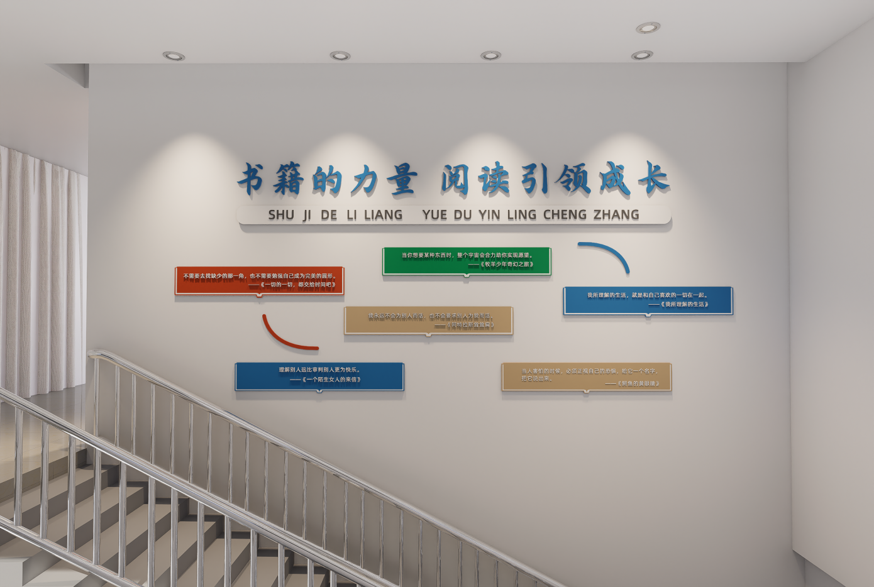
2 | 指引造型墙
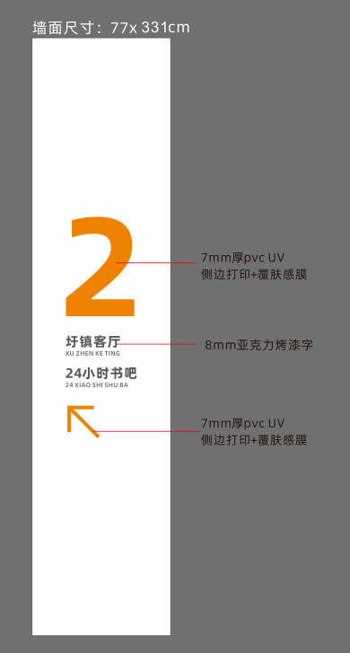
3 | 不锈钢牌匾
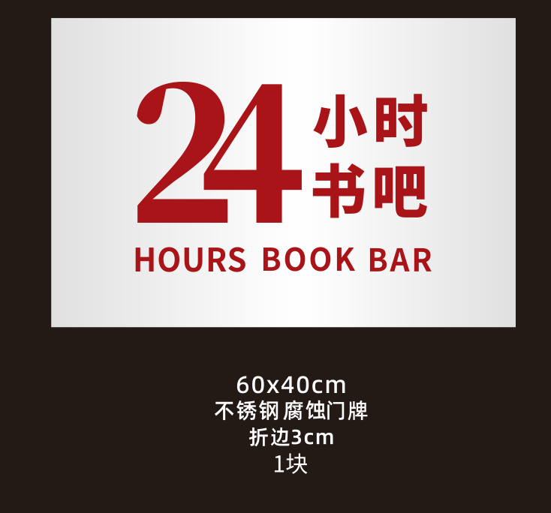

4 | 定制24小时书吧背景墙
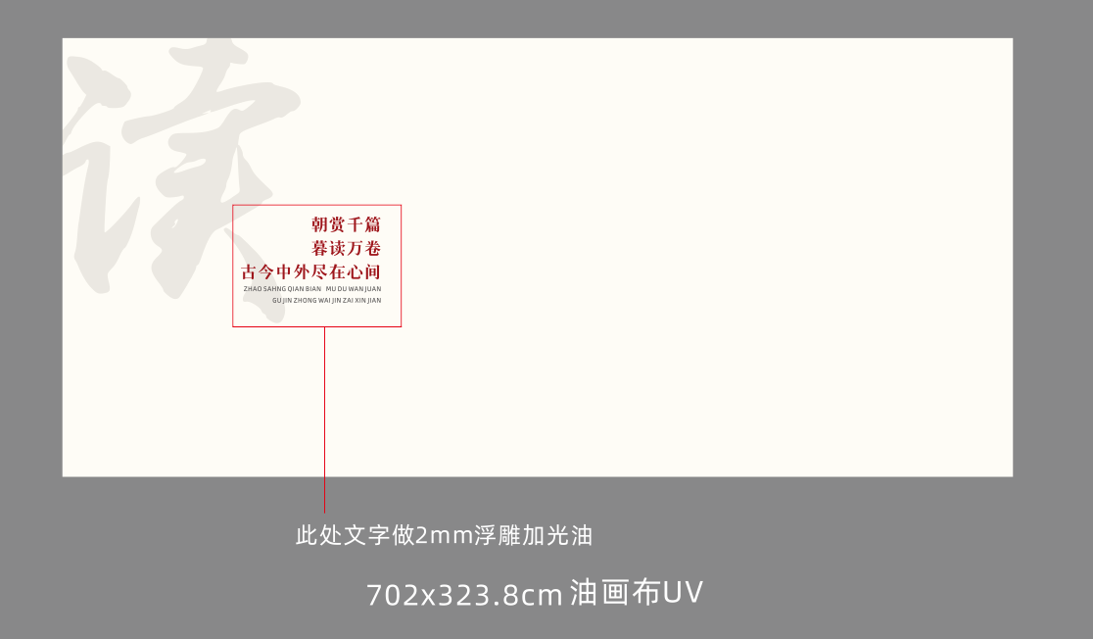
5 | 定制24小时书吧背景文化造型
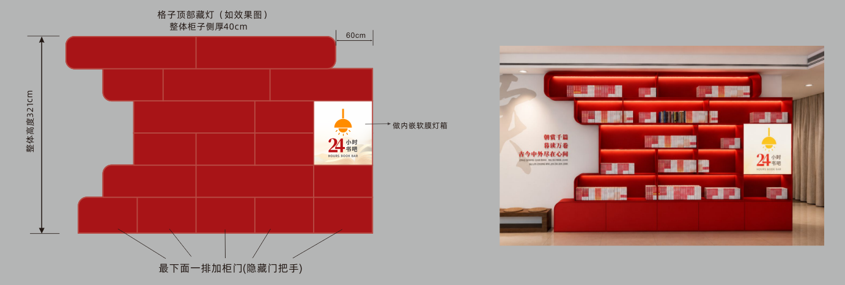
6 | 矮凳
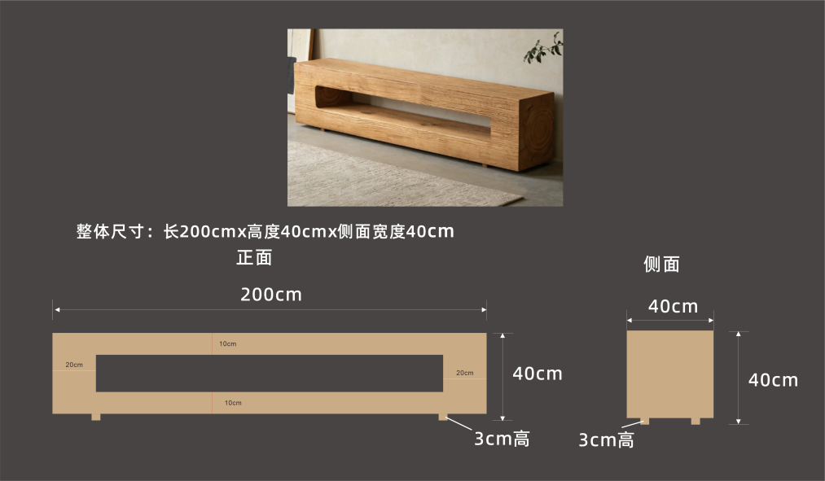
7 | 通道闸机
